Архивные фотографии блокадного Ленинграда опубликовали в МЭШ
24.01.2020
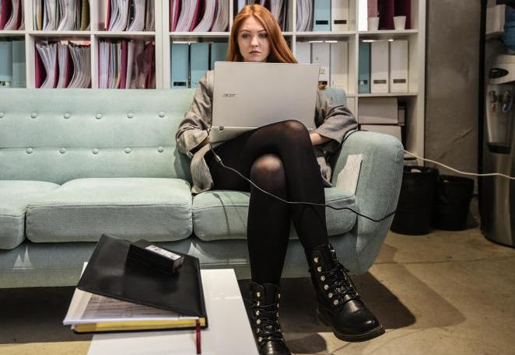
Жители столицы в библиотеке «Московской электронной школы» смогут увидеть снимки, сделанные зимой 1942-1943 годов в Ленинграде. Об этом стало известно 23 января.
Снимки сделал военный фотокорреспондент Сергей Струнников, сообщили на официальном сайте мэра Москвы.
Публикацию данных материалов приурочили к 76-летию освобождения Ленинграда от блокады в 1944 году. Сергей Струнников запечатлел десятки видов осажденного города и повседневную жизнь его защитников. На фото можно увидеть расчистку улиц от снега, разборку деревянных строений, тренировки по противопожарной и противовоздушной обороне и другое.
Еще в библиотеке представят фотопортреты командиров боевых подразделений Ленинградского фронта и моряков-балтийцев.

Адрес страницы: http://hamovniki.mos.ru/presscenter/news/detail/8643191.html
Управа района Хамовники города Москвы

